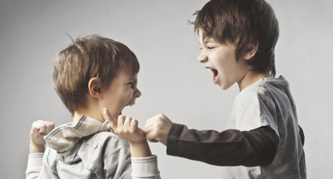
Влияние социально-культурной среды порой разрушает материальные ценности, нормы и правила, принятые в обществе. Особенно этому подвержены подростки. О деструктивном поведении несовершеннолетних шла речь на специальном семинаре, который состоялся в администрации района.

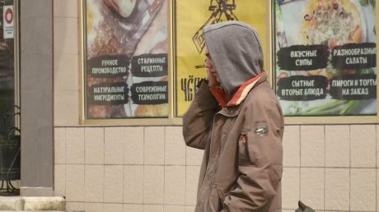
Заместитель главы района Ханиф Абдуллин обозначил главную цель мероприятия - взаимодействие всех субъектов профилактики по вопросам раннего выявления подобных случаев.

«Сегодняшние риски - это нарушение норм поведения, опасные игры в интернет-пространстве. На пути к информационному обществу мы столкнулись с разнообразными угрозами, одна из основных - киберугроза. Доступность гаджетов обернулась снижением живого общения даже между самыми близкими», - сообщил он.

Проблему обсудили и на семинаре с участием представителей правоохранительных органов, педагогов, представители учреждений образования, молодежной политики, культуры и спорта, расположенных на территории Нижневартовского района.
Спикерами семинара стали действующий член профессиональной психотерапевтической лиги, эксперт по психосоциальной поддержке Общероссийской общественной организации «Российский Красный Крест» Елена Раймова, доктор педагогических наук, доцент, профессор кафедры педагогики и педагогического социального образования «Нижневартовский государственный университет» Александр Родиков,

